Контрольная работа по теме "Моделирование и формализация" (9 класс)
Вариант 1

Имеется табличная база данных «Шедевры живописи».
 | Автор | Год | Название | Музей | Страна
1 | Э. Мане | 1863 | Завтрак на траве | Орсе | Франция
2 | А.Саврасов | 1871 | Грачи прилетели | Третьяковская  галерея | Россия
3 | И.Репин | 1879 | Царевна Софья | Третьяковская  галерея | Россия
4 | В.Васнецов | 1881 | Аленушка | Третьяковская  галерея | Россия
5 | П.Ренуар | 1881 | Девушка с веером | Эрмитаж | Россия
6 | П.Пикассо | 1937 | Герника | Прадо | Испания
7 | И.Репин | 1870 | Бурлаки на Волге | Русский музей | Россия
8 | Э.Мане | 1863 | Олимпия | Орсе | Франция

1.Определите ключевое поле таблицы
а) автор б) название в) музей г) автор + название
д) автор + год

2. Сформулируйте условие отбора, позволяющее получить картины всех художников, написанные после 1870 года и хранящиеся в Эрмитаже

а) (Автор, год = 1870) И Музей = «Эрмитаж»
б) Год>1870 И Музей = «Эрмитаж»
в) Год <1870 И Музей = «Эрмитаж»
г) Музей = «Эрмитаж» ИЛИ Год>1870
д) Год>=1870 И Музей = «Эрмитаж» ИЛИ Страна = «Россия»

3. Какие записи удовлетворяют условию отбора Страна = «Россия» И Год >=1879
а) 2,3,4,5,7 б) 2,3,4,5,6,7 в) 3,4,5 г) 1,6,8 д) 4,5
4. Между населёнными пунктами А, В, С, D, Е построены дороги, протяжённость которых (в километрах) приведена в таблице:
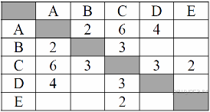
Определите длину кратчайшего пути между пунктами А и E. Передвигаться можно только по дорогам, протяжённость которых указана в таблице.
а) 6 б) 7 в) 8 г) 9
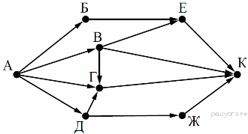
5. На рисунке — схема дорог, связывающих города А, Б, В, Г, Д, Е, Ж и К. По каждой дороге можно двигаться только в одном направлении, указанном стрелкой. Сколько существует различных путей из города А в город К?
Контрольная работа по теме "Моделирование и формализация" (9 класс)
Вариант 2

Имеется табличная база данных «Государства мира»
 | Название | Площадь,  тыс. км² | Население,  тыс. чел | Столица | Население  столицы, тыс. чел
1 | Болгария | 110,9 | 8470 | София | 1100
2 | Венгрия | 93 | 10300 | Будапешт | 2000
3 | Греция | 132 | 10300 | Афины | 748
4 | Испания | 504 | 39100 | Мадрид | 3100
5 | Люксембург | 2,6 | 392 | Люксембург | 75
6 | Хорватия | 56,6 | 4800 | Загреб | 707
7 | Словакия | 4,9 | 5800 | Братислава | 441
8 | Словения | 20,3 | 1990 | Любляна | 323

1.Определите ключевое поле таблицы
а) Название б) Столица в) Площадь г) Население
д) Население + Площадь

2. Сформулировать условие отбора, позволяющее получить названия государств, в столицах которых проживает более 1 млн. человек или площадь которых больше 100 тыс. км².
а) Площадь< 100 ИЛИ Население столицы < 1000000
б) Площадь> 100 И Население столицы >1000000
в) Площадь> 100 ИЛИ Население столицы >1000000
г) Площадь> 100 ИЛИ Население столицы >1000
д) Население столицы > 1000 И Площадь< >100

3. Какие записи удовлетворяют условию отбора (Площадь > 50 И Площадь
<150) ИЛИ Площадь >1000
а) 1,2,3,4,5,6,7,8 б) 8,1 в)1,2 г) таких нет д) 8,1,2,3

4. Между населёнными пунктами А, В, С, D, Е построены дороги, протяжённость которых (в километрах) приведена в таблице:
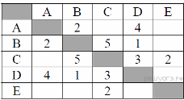
Определите длину кратчайшего пути между пунктами А и E. Передвигаться можно только по дорогам, протяжённость которых указана в таблице.
а) 6 б) 7 в) 8 г) 9
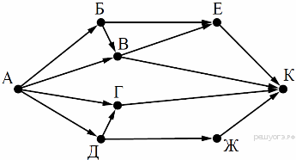
5. На рисунке — схема дорог, связывающих города А, Б, В, Г, Д, Е, Ж и К. По каждой дороге можно двигаться только в одном направлении, указанном стрелкой. Сколько существует различных путей из города А в город К?
Контрольная работа по теме "Моделирование и формализация" (9 класс)
Вариант 3.

Имеется табличная база данных «Нобелевские лауреаты»
 | Фамилия | Страна | Год присуждения | Область деятельности
1 | Э. Резерфорд | Великобритания | 1908 | Физика
2 | Ж.Алферов | Россия | 2001 | Физика
3 | Л.Ландау | СССР | 1962 | Физика
4 | И.Мечников | Россия | 1908 | Физиология
5 | М.Шолохов | СССР | 1965 | Литература
6 | В.Гейзенберг | Германия | 1932 | Физика
7 | Н.Семенов | СССР | 1956 | Химия
8 | Б.Шоу | Великобритания | 1925 | Литература

1.Определите ключевое поле таблицы
а) Фамилия б) Страна в) Год присуждения г) Область деятельности
д) Фамилия + область деятельности

2. Сформулировать условие отбора, позволяющее получить список учёных, работавших в СССР или в России и получивших премию в ХХ веке
а) Страна = Россия И Страна = СССР ИЛИ Год < 2000
б) (Страна = Россия ИЛИ Страна = СССР) И Год < 2000
в) Страна = Россия ИЛИ Страна = СССР ИЛИ Год< 2000
г) (Страна <> Россия ИЛИ Страна = СССР) И Год >2000
д) Страна <>Россия И Страна <> CCСР И Год >2000

3. Какие записи удовлетворяют условию отбора Год < 1930 ИЛИ Год > 1970
а) таких записей нет б) 4,8,1 в) 1,8,4,2 г) 7,8 д) 1,2

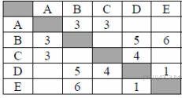
4. Между населёнными пунктами А, В, С, D, Е построены дороги, протяжённость которых (в километрах) приведена в таблице:
Определите длину кратчайшего пути между пунктами А и E. Передвигаться можно только по дорогам, протяжённость которых указана в таблице.
а) 6 б) 7 в) 8 г) 9
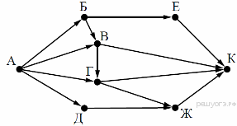
5. На рисунке — схема дорог, связывающих города А, Б, В, Г, Д, Е, Ж и К. По каждой дороге можно двигаться только в одном направлении, указанном стрелкой. Сколько существует различных путей из города А в город К?
Контрольная работа по теме "Моделирование и формализация" (9 класс)
Вариант 4

Имеется табличная база данных «Питательная ценность продуктов»
 | Наименование  продукта | Белки | Жиры | Углеводы | Количество  калорий
1 | Хлеб ржаной | 5,5 | 0,6 | 39,3 | 190,0
2 | Говядина | 16,0 | 4,3 | 0,5 | 105,0
3 | Судак свежий | 10,4 | 0,2 | 0 | 44,0
4 | Картофель св. | 1,0 | 0,1 | 13,9 | 63,0
5 | Капуста св. | 0,9 | 0,1 | 3,5 | 20,0
6 | Белые грибы | 33,0 | 13,6 | 26,3 | 224,2
7 | Рыжики сол. | 21,85 | 3,75 | 47,75 | 183,7

1.Определите ключевое поле таблицы
а) Наименование продукта б) Белки в) Жиры
г) Белки, Жиры, Углеводы д) Количество калорий

2. Сформулировать условие отбора, позволяющее получить наименование продуктов, калорийность которых менее 100, не содержащих углеводов
а) Количество калорий > 100 И Углеводы = 0
б) Количество калорий >=100 ИЛИ Углеводы = 0
в) Количество калорий <100 И Углеводы = 0
г) Количество калорий <100 ИЛИ Углеводы >0
д) Количество калорий <100 ИЛИ Углеводы = 0

3. Какие записи удовлетворяют условию отбора Белки > 15 И Жиры <10 И Количество калорий >100?
а) таких нет
б) 2,6,7
в) 6,7
г) 2,7
д) 3,4,5
4. Между населёнными пунктами А, В, С, D, Е построены дороги, протяжённость которых (в километрах) приведена в таблице:
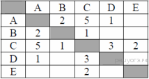
Определите длину кратчайшего пути между пунктами А и E. Передвигаться можно только по дорогам, протяжённость которых указана в таблице.
а) 4 б) 5 в) 6 г) 7
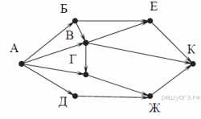
5. На рисунке — схема дорог, связывающих города А, Б, В, Г, Д, Е, Ж и К. По каждой дороге можно двигаться только в одном направлении, указанном стрелкой. Сколько существует различных путей из города А в город К?

Контрольная работа по теме "Моделирование и формализация" (9 класс)
Вариант 5

Имеется табличная база данных « Военная техника»
 | Название | Вид | Страна | Скорость  км/ч | Масса,  т | Дальн.  км
1 | Апач | Вертолет | США | 310 | 8,0 | 690
2 | КА 50 «Черная акула» | Вертолет | СССР | 390 | 10 | 460
3 | Мираж 2000 | Истребитель | Франция | 2450 | 7,4 | 3900
4 | F -4E Фантом | Истребитель | США | 2300 | 13,7 | 4000
5 | Хок | Штурмовик | Великобритания | 1000 | 3,6 | 3150
6 | Мираж 4А | бомбардировщик | Франция | 2350 | 14,5 | 4000
7 | Торнадо | Истребитель | ФРГ-Великобритания | 2350 | 14,09 | 5000
8 | К52 «Аллигатор» | Вертолет | Россия | 350 | 10,04 | 520

1.Какого типа поле Название
а) числового в) смешанного
б) символьного г) логического

2.Сформулировать условие отбора, позволяющее получить список вертолетов, дальность которых > 500 км
а) Вид = «Вертолет» И Дальность <500
б) Вид = «Вертолет» И Дальность >500
в) Вид = «Вертолет» ИЛИ Дальность >500
г) Вид = «Истребитель» И Дальность >500
д) Вид = «Штурмовик» И Дальность >500

3. Какие записи удовлетворяют условию отбора Масса >10 И Масса<15 И Скорость >1000
а) 4,6,8,7 б)3,4,6,7 в) таких нет г)4,6,7 д)2,4,7,8,6

4. Между населёнными пунктами А, В, С, D, Е построены дороги, протяжённость которых (в километрах) приведена в таблице:
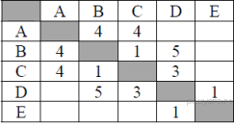
Определите длину кратчайшего пути между пунктами А и E. Передвигаться можно только по дорогам, протяжённость которых указана в таблице.
а) 7 б) 8 в) 9 г) 10
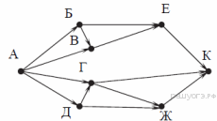
5. На рисунке — схема дорог, связывающих города А, Б, В, Г, Д, Е, Ж и К. По каждой дороге можно двигаться только в одном направлении, указанном стрелкой. Сколько существует различных путей из города А в город К?
Контрольная работа по теме "Моделирование и формализация" (9 класс)
Вариант 6

Имеется база данных «Химические элементы»
 | Название | Символ | Год  открытия | Автор | Место открытия
1 | Америций | Am | 1945 | Г. Сиборг | США
2 | Дубний | Db | 1970 | Г.Н.Флёров | СССР
3 | Германий | Ge | 1886 | К. Винклер | Германия
4 | Полоний | Po | 1898 | Склодовская-Кюри | Франция
5 | Рутений | Ru | 1844 | К.Клаус | Россия
6 | Галлий | Ga | 1875 | Ф. Лекон де Буабодран | Франция
7 | Водород | H | 1766 | Кавендиш | Англия
8 | Радий | Ra | 1998 | Склодовская-Кюри | Франция

1.Определите ключевое поле таблицы
а) Место открытия б) Год открытия в) Символ
г) Название д) Автор

2. Сформулировать условие отбора, позволяющее получить сведения об элементах, открытых учеными из Франции или России в ХХ веке
а) Место открытия = Франция И Место открытия = Россия И Век = 20
б) Место открытия = Франция ИЛИ Место открытия = Россия
ИЛИ Год>1900
в) (Место открытия = Франция ИЛИ Место открытия = Россия)
И (Год > 1900 И Год <= 2000)
г) (Место открытия = Франция И Место открытия = Россия) ИЛИ
(Год > 1900 ИЛИ Год <= 2000)
д) (Место открытия = Франция И Место открытия = Россия) ИЛИ Век =20

3. Какие записи удовлетворяют условию отбора Место открытия = Франция И Год >1700
а) таких нет б) 7,8 в) 4,5,6 г) 4,6,8 д) 6,8

4. Между населёнными пунктами А, В, С, D, Е построены дороги, протяжённость которых (в километрах) приведена в таблице:
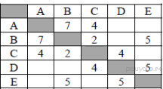
Определите длину кратчайшего пути между пунктами А и E. Передвигаться можно только по дорогам, протяжённость которых указана в таблице.
а) 13 б) 12 в) 11 г) 10
5. На рисунке — схема дорог, связывающих города А, Б, В, Г, Д, Е, Ж и К. По каждой дороге можно двигаться только в одном направлении, указанном стрелкой. Сколько существует различных путей из города А в город К?

Ответы
№ вопроса | 1 вар | 2 вар | 3 вар | 4 вар | 5 вар | 6 вар
1 | Г | А | А | А | Б | Г
2 | Б | Г | Б | В | Б | В
3 | В | А | В | Г | Г | Г
4 | Б | В | В | Б | Б | В
5 | 7 | 8 | 10 | 9 | 8 | 8

